Concur リリース ノート
Expense
経費精算
年/月 | 対象
2016年3月  最初の投稿: 3月18日金曜日1:00 PM 太平洋時間 | お客様向け 最終版
リリース ノート 2
経費精算 2
重要: 突合を最適化 2
リッチ データ: 航空運賃の到着日がなくても生成されます 4
VAT: カナダの税率レベルでの抽出係数 6
日本の公共交通機関: 距離の列とフィールド 9
日本語の管理ページの用語を更新 12
Concur ページのフッターを変更 14
TripLink EMEA: リリース 15
Allocations v3.0 API アップデート 16
新しくサポートされる言語 17
管理ツール 20
出張セグメント支払タイプページに説明を追加 20
近日リリース 21
ドイツ語の用語変更 - 'Itinerary' 21
近日の予定: 非推奨の Concur API 21
近日公開: 支払タイプ [保留中のカード取引] をアクティブに 23
近日リリース: クラシック サインイン ページが今後のリリースで更新されます 23
近日リリース: IE バージョン8、9のサポート終了アラート 25
当四半期のハイライト 26
ビデオでご紹介します 26
その他の技術文書 28
Concur サポート ポータル 28
オンライン ヘルプ - 管理者 30
ケース 31
ステータスを確認する手順 31
3月の修正例 31

リリース ノート

経費精算

重要: 突合を最適化

概要
突合の一般的な機能を最適化しました。
- 重要: 会社の設定が、設定ガイド「経費精算: 突合」の手順に沿っていない場合、インポートの際に非常に時間のかかる手作業のクリーンアップが必要となります。

業務目的とユーザーへの利点
突合がより堅牢になります。

設定およびアクティブ化
設定ガイド「経費精算: 突合」に記載されている手順に沿って設定してください。突合機能の使用を続ける前に、会社の設定がこのガイドに従っているか必ず確認してください。
ガイドには、次の設定手順が詳しく記載してあります:
- ステップ1: ロッジ カード フィード インポート定義を検証する
- ステップ2: レポート タイプ基準ごとの抽出フィルターを検証する
- ステップ3: 加盟店コードの命名とコード番号を確認する
- ステップ4: TMC への備忘メールを検証する
- ステップ5: 法人ロッジ カードタイプの口座を検証する
例:
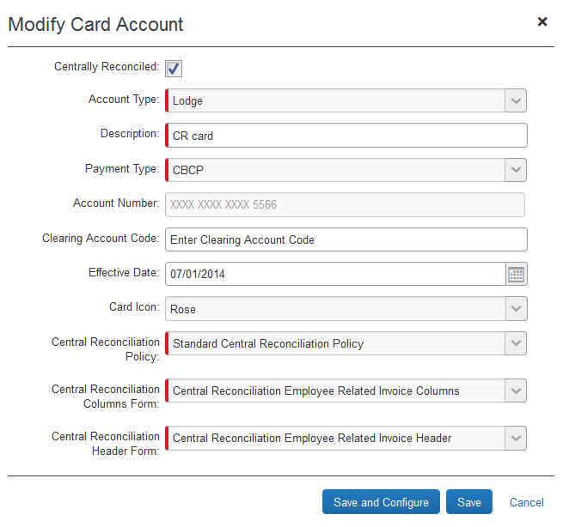
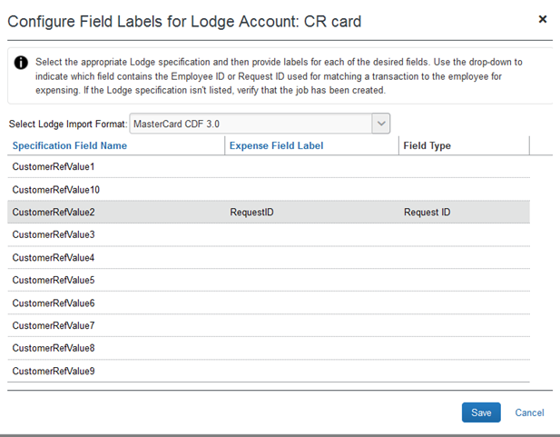
カード データをインポートする前に、ステップ5を完了する必要があります。完了しないと、データを正しくインポートできず、その修正もできません。
- ステップ6: 全般設定

リッチ データ: 航空運賃の到着日がなくても生成されます

概要
リッチ データの機能を変更し、到着日は航空運賃の CDF 3.0 データに必須の項目ではなくなりまた。つまり、マスターカードの航空運賃に対する法人カード取引は、リッチ データ イメージを生成するのに到着日を必要としません。
- 監査ルールや領収書制限の条件を設定する際に、リッチ データ画像の有無を使用しているお客様は、の変更を考慮して設定を見直してください。

業務目的とユーザーへの利点
リッチ データが以前よりも頻繁に表示されます。

ユーザーへの表示
従来通り、リッチ データは領収書に似た形式で表示されます。
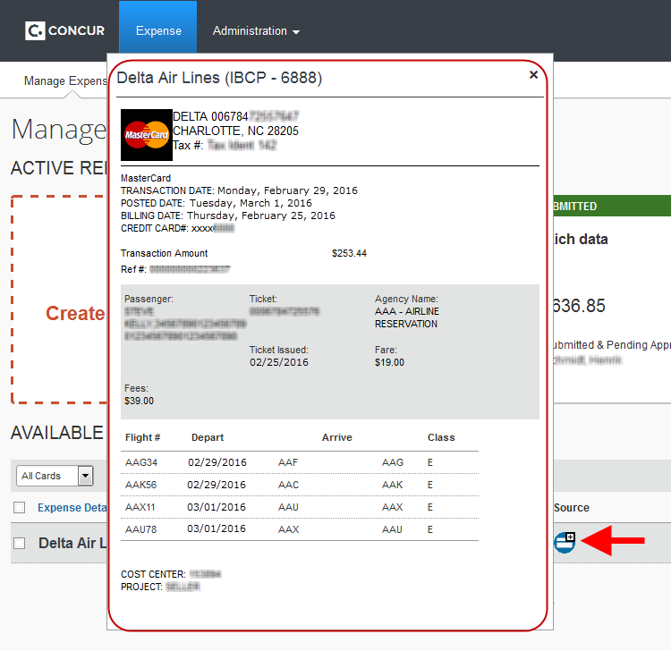

設定およびアクティブ化
自動的に使用できるようになります。追加の設定やアクティブ化は必要ありません。

VAT: カナダの税率レベルでの抽出係数

概要
税率レベルで抽出係数の設定ができるようになりました。
税金および還付申請の計算に変更はありません。
設定の変更は任意です。
設定を変更したとしても、ユーザーへの表示は変わりません。

業務目的とユーザーへの利点
VAT 設定の一貫性を向上させます。

管理者への表示
[サイト設定] ページに、設定 [税率レベルでの還付申請の抽出係数を使用] が表示されます。
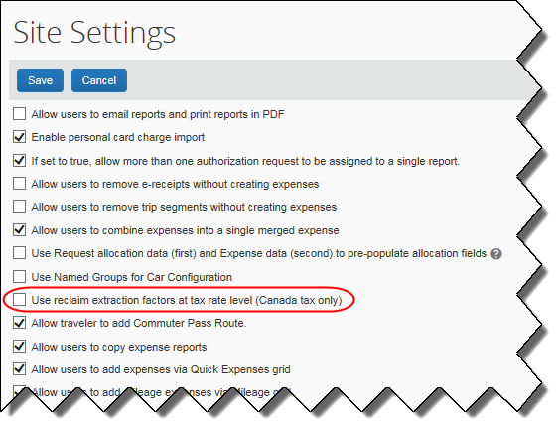
[税管理] ページに、算出方法として [抽出係数] が表示されます。
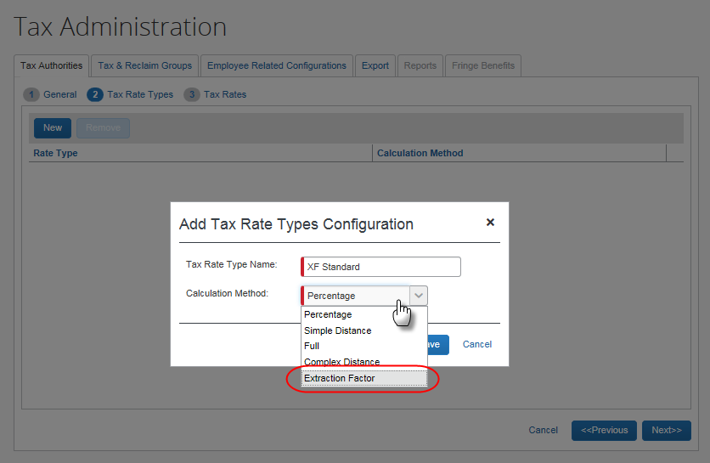

設定およびアクティブ化
カナダ向け国パックをすでに導入されている既存の Expense Professional のお客様（Standard edition から過去のいずれかの時点でアップグレードを実施したお客様を含む）は、次のステップで税率レベルで抽出係数を設定することができます。
CA VAT 抽出係数をグループレベルから税率レベルに再設定する
- 現行のカナダ税務局のすべての税グループに終了日を入力して、税務局を終了させます。
- 抽出係数を使用して、税率レベルに新しい税務局を作成します。
- 新しい抽出係数の税率にリンクする新しい税グループを作成します。
- 抽出係数を使用した新しいカナダ税務局を発効したら、古い税務局を削除します。
- 詳細のステップについては、設定ガイド「Expense: 付加価値税（VAT）／税管理」の新セクション14をご参照ください。
本リリース以降、カナダ向け国パックの新規ユーザーは、税率レベルで抽出係数（抽出係数をご利用になる場合）を設定する必要があります。

日本の公共交通機関: 距離の列とフィールド

概要
経路フィールドに新しく [距離] の列とフィールドが追加されました。

業務目的とユーザーへの利点
表示情報が追加されます。

ユーザーへの表示
[交通経路] タブに [距離] の列が表示されます。また、[経路追加] と [経路編集] ウィンドウに [距離] フィールドが表示されます。

[交通経路] タブ
経路の距離はキロメートル（Km）で表示されます。経路の距離情報がない時は [距離] 列は空白になります。
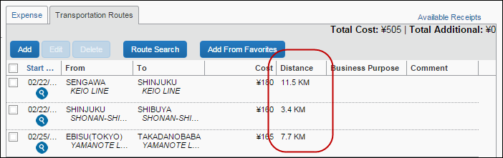

[経路追加] ウィンドウ
[経路追加] ウィンドウに [距離] フィールドが追加されます。
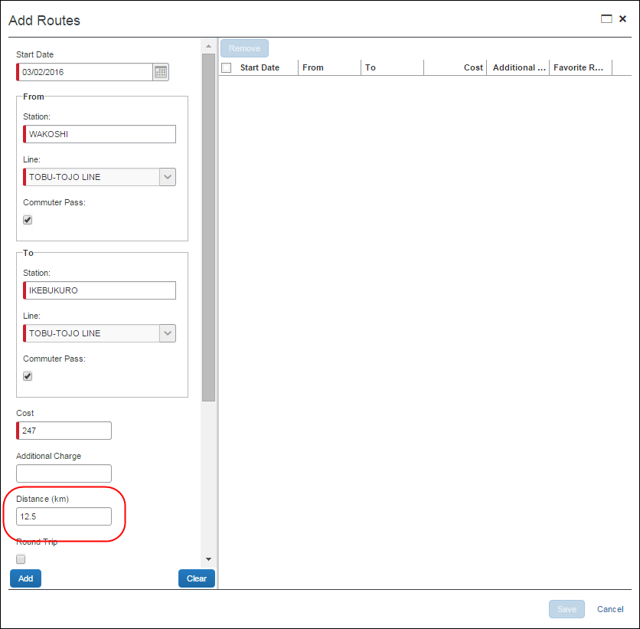

[経路編集] ウィンドウ
[経路編集] ウィンドウに [距離] フィールドが追加されます。経路の距離情報がない時は [距離] フィールドは空白になります。
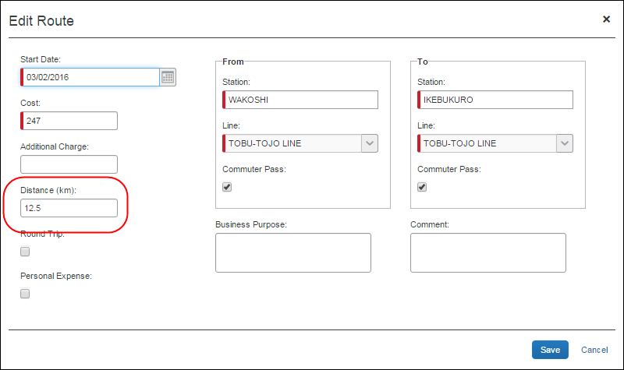

設定およびアクティブ化
日本の公共交通機関経費には、[距離] の列とフィールドが自動的に表示されます。

[交通経路] タブ
経路検索や IC カード インポートによって追加された日本の公共交通機関経費の [距離] 列には、自動的に数値が入力されています。手動で追加された経路の場合、[距離] 列には [経路追加] や [経路編集] ウィンドウで入力された [距離] フィールドの値が表示されます。

[経路追加] ウィンドウ
[経路追加] ウィンドウの [距離] フィールドは任意入力です。また、距離はキロメートル（Km)で表示されます。

[経路編集] ウィンドウ
[経路編集] ウィンドウの [距離] フィールドは、手入力で追加された経路については編集可能ですが、経路検索や IC カード インポートによって追加された経路については読み取り専用です。
追加設定や有効化を行う必要はありません。

日本語の管理ページの用語を更新

概要
日本語インターフェースの管理画面の用語が変更されます。3 月のリリースで変更の対象になっているのは [備忘メール]、[ワークフロー]、[印刷用レポート]、[変更ログ]、[監査ルール]、[車両構成]、[監査ルール]、[領収書の取扱い] ページです。

従来の表示
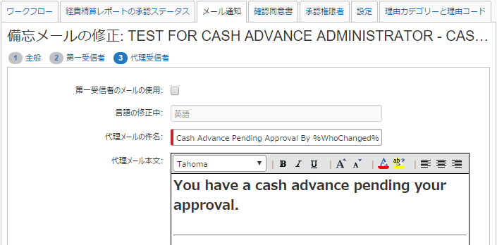

新しい表示
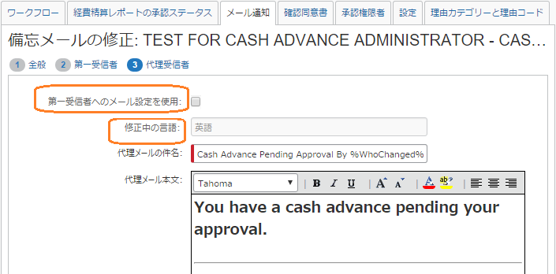

業務目的とユーザーへの利点
用語が更新され、より使いやすいページになります。

今後のリリース
今後のリリースで、その他のページも更新される予定です。4月リリースでは、エンドユーザー向けのページで文言変更がある予定です。5月のリリースでは、Concur for Mobile で文言変更がある予定です。

詳細情報
具体的な変更点は以下のページでお知らせしています。手順書やマニュアルを更新する必要があるお客様のために Doc ファイルをご用意していますので、ダウンロードしてお使いください:日本語インターフェースの文言変更についてのお知らせ

設定およびアクティブ化
自動的に使用できるようになります。追加の設定やアクティブ化は必要ありません。

Concur ページのフッターを変更

概要
2月のリリースで、Concur ページのフッターの一部を変更しました:
- [サービス ステータス] リンクを追加
- ユーザーがオンになっているデータセンターを個別表示します。
- このリンクをクリックすると、ユーザーは open.concur.com の適切なデータセンターのタブに移動します。
- [場所のチェックイン] を削除（この操作は、現在モバイルで行えます）
- [出張ポリシー] と [サポート] リンクのヘッダーを削除
- 右側の版権表記を削除

ユーザーへの表示
従来の表示:
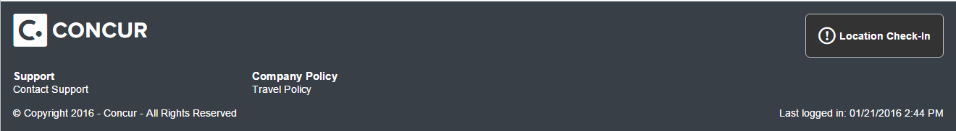
新しい表示:
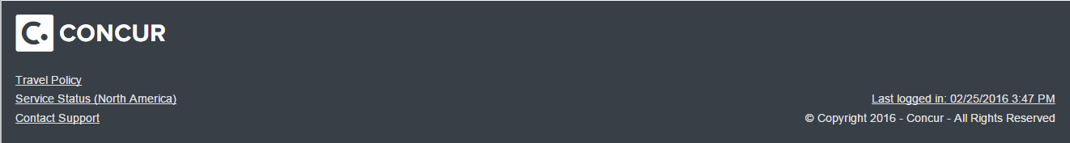

設定およびアクティブ化
自動的に使用できるようになります。追加の設定やアクティブ化は必要ありません。

TripLink EMEA: リリース

概要
TripLink の EMEA バージョンがリリースされました。ヨーロッパの TMC や出張設定に合わせて使用することができます。また、Concur データ ストレージの EMEA データセンターを使用します。TripLink EMEA の初回リリースでは、フランスとドイツのお客様をサポートします。
EMEA 向け TripLink には次の機能が含まれています:
- フランス語とドイツ語で plans@concur.com メール解析が可能（以前は英語のみ）
- 転送された旅程を解析し、Web の Concur やモバイル アプリに表示する旅程を作成します。
- また、旅程は Concur Expense の経費エントリにもなります。
- 旅程はレポートの可視性、ポリシー アプリケーション（TripLink 出張ポリシー ルール）、注意義務に使用することができます。
- TripLink サプライヤーとの直接接続
- 出張者は [自分の出張ネットワーク] 機能や Concur App Center を経由して Triplink のサプライヤーに接続します。
- 出張者に代わって割引コードを入力します。
- 旅程は E メール転送しなくても直接 Concur に取り込まれ、レポートの可視性、ポリシー アプリケーション（TripLink 出張ポリシー ルール）、注意義務に使用することができます。
- 出張者に E-Receipt が送信されます。
- サプライヤーとしてインターコンチネンタル ホテル グループ、スターウッド ホテル、AirBnB が含まれます。
- EMEA が2016年中のローンチに焦点を当てているベンダーは以下の通りです: Accor Hotels、 Booking.com、 Sixt Car Rental、 Lufthansa、Captain Train
- さらに詳しい情報は、ユーザー ガイド「TripLink」をご参照ください。

業務目的とユーザーへの利点
フランスとドイツのお客様に限定して、 TripLink の利点を提供します。

設定およびアクティブ化
フランスとドイツで TripLink を購入されたお客様にご利用いただけます。上記で述べた追加言語やベンダーのサポートは、TripLink を以前からご利用のお客様にも提供されます。

Allocations v3.0 API アップデート

概要
Allocations v3.0 API を以下の通りアップデートしました:
- CustomFieldExtension は、Label と Sequence の要素を持った新しいカスタム フィールドです。
詳しくは、Concur の開発者ポータルで API 情報を参照してください。
https://developer.concur.com

業務目的とユーザーへの利点
情報を追加します。

設定およびアクティブ化
製品によっては、使用できない API もあります。
社内の Web サービス担当またはサードパーティーの開発担当にこの変更について連絡してください。
追加情報については、Concurサポート ポータルをご参照ください: https://developer.concur.com

新しくサポートされる言語

概要
Concur のサポート言語が新しく追加されました。リクエストによって使用できるようになります。Concur がお客様のサイトに対して言語をアクティブ化すると、ユーザー インターフェースの固定テキスト（メニュー、ページ名など）およびお客様のカスタム テキスト（経費タイプ、支払タイプなど）がその言語で使用できるようになります。これらの言語は、リクエストをしない場合は固定ラベルのみが使用できます。
新しくサポートされる言語は以下の通りです:
- チェコ語
- デンマーク語
- フィンランド語
- 韓国語
- ノルウェー語
- ポーランド語
- ロシア語

ユーザーへの表示
3月リリースで、サインイン ページの [言語の変更] フィールドに新しい言語が表示されます。
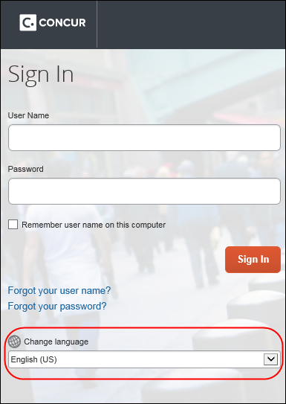
言語の使用を Concur にリクエストしたお客様は、[システム設定] の [言語] フィールドでユーザーがその言語を選択できるようになります。
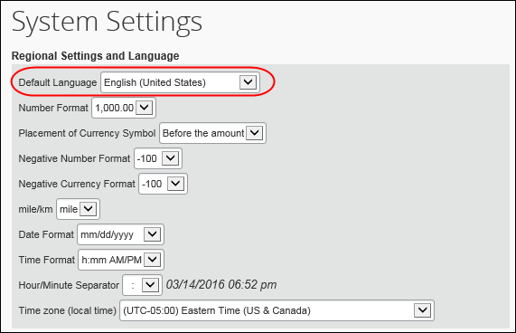

業務目的とユーザーへの利点
Concur のお客様に提供するインターフェースの言語を拡大します。

設定およびアクティブ化
Concur で新しい言語を使用したいお客様はサービス リクエストを提出してください。詳細は、 Concur クライアント サービスにご連絡ください。

管理ツール

出張セグメント支払タイプページに説明を追加

概要
出張セグメント支払タイプ ページに説明を追加しました。

業務目的とユーザーへの利点
ページの目的をより明確にします（ [会社支払の出張オプション] から [出張セグメント支払タイプ] までのページ名変更を先月行いました）。

管理者への表示
[管理] ＞ [経費精算] ＞ [経費精算の管理] ＞ [出張セグメントの支払タイプ] ページに新しい説明テキストが表示されます:
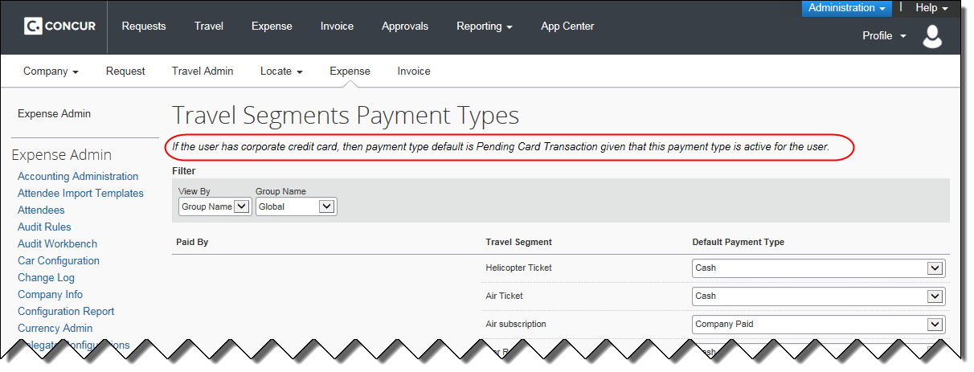

設定およびアクティブ化
変更は完了しています。特別な設定やアクティブ化は必要ありません。

近日リリース

ドイツ語の用語変更 - 'Itinerary'

概要
4月のリリースで、'Itinerary' のドイツ語訳を変更します。この変更は特に経費精算レポート内の出張手当の旅程に適用します。出張予約プロセスで使用される一般的な用語 'itinerary' には影響を与えません。

英語 | 従来のドイツ語訳 | 新しいドイツ語訳
Itinerary | Reiseplan | Reiseverlauf
お客様の社内ドキュメントやトレーニング マテリアルに影響を与える可能性がありますのでご確認ください。

業務目的とユーザーへの利点
Concur のドイツ語版ユーザー インターフェースの正確性や一貫性を改善します。

近日の予定: 非推奨の Concur API

概要
今後のリリースで Concur プラットフォームが提供している API および API 関数の一部を非推奨とします。2016年2月19日の最初の告知から90日後の2016年5月19日より非推奨とします。非推奨となる API と API 関数の問題については2016年11月19日まで引き続き取り組む予定です。それ以降はこれらの API と関数の問題については対応いたしません。また、新しい問題についても取り扱いいたしかねます。
Concur プラットフォームの非推奨ポリシーについて詳しくはこちらをお読みください:
https://developer.concur.com/tools-support/reference/deprecation-policy.html
非推奨となる API 関数は以下の通りです:

API | API 関数
Allocation | Create Allocation v3.0
 | Delete Allocation v3.0
 | Get Allocation Details v1.1
 | Get Allocation Info v1.1
Itemization | Get Itemization v3.0
 | Update Itemization v3.0
 | Delete Itemization v3.0
 | Post Expense Entry Itemization 1.1
Localization | Get Localized Data v3.0
List | Update List v3.0
Attendee/Attendee Type | Get Attendee v1.0
 | Delete Attendee v3.0
 | Create Attendee Type v3.0
 | Delete Attendee Type v3.0
製品によっては、使用できない API もあります。

業務目的とユーザーへの利点
使用されない API や関数を廃止します。

設定およびアクティブ化
社内の Web サービス担当またはサードパーティーの開発担当にこの変更について連絡してください。
追加情報については、Concurサポート ポータルをご参照ください: https://developer.concur.com

近日公開: 支払タイプ [保留中のカード取引] をアクティブに

概要
すべてのお客様のグローバル グループ設定の支払タイプ [保留中のカード取引] をアクティブにしました。今後、経費精算の管理者はグローバル グループの既定の支払タイプとして [保留中のカード取引] を選択することができます。従来は、グローバル グループで [保留中のカード取引] が非アクティブになっている場合がありました。

業務目的とユーザーへの利点
管理者は経費を提出する前にカード取引がインポートされるまで保留する経費ポリシーを適用することができます。

設定およびアクティブ化
[経費管理] の [グループ構成] ページでグローバル グループに対する既定の支払タイプを選択することができます。

近日リリース: クラシック サインイン ページが今後のリリースで更新されます

概要
クラシック サインイン ページを使用する、または director.concursolutions.com からサインインするお客様のサインイン ページに、今後のページの更新について通知するメッセージが表示されます。
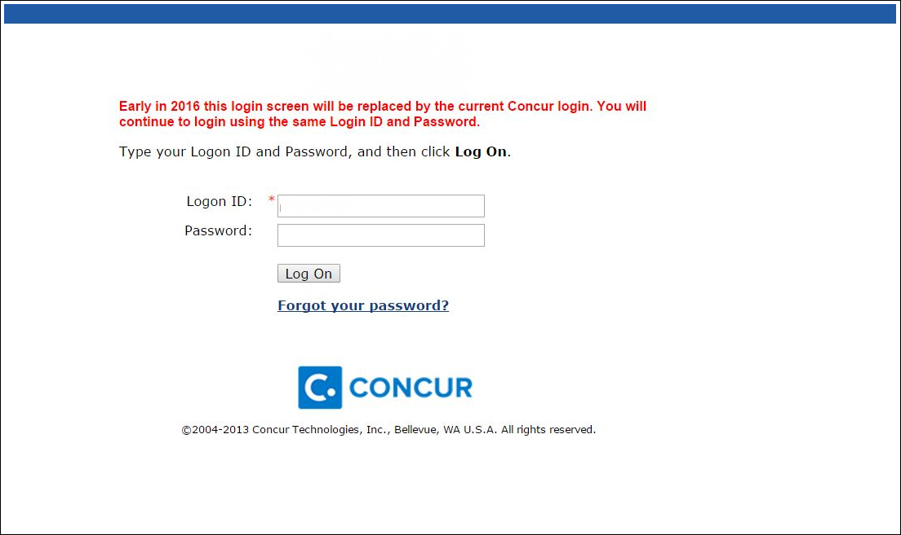
2016年の今後のリリースでこの更新が行われますが、お客様側で行う変更はありません。ユーザーは自動的に、次のサインイン ページにリダイレクトされます。https://www.concursolutions.com/この新しいサインイン ページで現在のユーザー名とパスワードを使用することができます。

業務目的とユーザーへの利点
より安全な新しいサインイン ページがお客様に提供されます。

設定およびアクティブ化
この新機能の使用にあたり、お客様側で行う変更はありません。ユーザーは、ログイン ID またはパスワードを更新する必要はありません。サインイン ページをブックマークしているお客様は、新しい URL のサインイン ページにリダイレクトされます。必要に応じて、新しい URL にブックマークを更新する必要があります。

近日リリース: IE バージョン8、9のサポート終了アラート

概要
今年1月に Microsoft 社は正式に Internet Explorer バージョン8および9のサポート終了を告知しました。 この決定に従って、なるべく速やかにサポートされているブラウザに移行するようお願いいたします。ブラウザを移行することによって、今後のサービスリリースで新機能と相補的な技術を利用することができます。

今後のサービス リリース - ログイン時にブラウザ移行を促すバナー
今後、IE バージョン8や9でのログインを検知するとユーザーにバナーを表示し続ける機能をリリースします。このバナーは、使用中のブラウザは機能するものの、すべての特長を利用することはできないことをユーザーにお知らせします。
管理者の方は、今後、ユーザーにバナーが表示されることに留意してください。

業務目的とユーザーへの利点
非推奨のブラウザで Concur 製品を使用しているエンドユーザーに移行の準備を促します。

設定およびアクティブ化
追加の設定やアクティブ化は必要ありません。今後のリリース ノートでバナーのイメージをお知らせします。

当四半期のハイライト

ビデオでご紹介します
各四半期に行った改善のハイライト ビデオを視聴（英語）

2015 | ハイライト
第4四半期 | - 新しいサインイン ページ  - Intelligence ダッシュボード  - ほかのユーザーとして操作  - TripLink  - 新しい管理キット  - Fusion  - Concur Labs
第3四半期 | - パフォーマンスとサポートの強化  - Google カレンダーと Travel の統合  - Lufthansa および Lyft との新しいパートナーシップ  - Concur for Mobile でホテルのおすすめ  - Standard Edition で発注申請と発注一致
第2四半期 | - Concur Travel 直接接続の新しいパートナー  - 仮払申請ワークフローの改善（Professional Edition のみ）  - Concur Invoice にて代理設定が利用可能  - Concur App からアクセス可能な新しい TripLink パートナー
第1四半期 | - Microsoft 社が Internet Explorer 8 のサポートを終了  - Outlook 同席者の Expense への自動的なインポート  - 経費支給ゲスト ユーザー (Professional Edition のみ)  - Concur Business Intelligence に新しいアクティブなレポートを追加  - Concur Messaging 機能の強化  - 新しい TripIt Pro/TripLink ツールキット

その他の技術文書

Concur サポート ポータル
Concur サポート ポータルのリリース ノート、Web セミナー、および技術文書にアクセスしてください。
適切なアクセス権があれば、 Concur で [サポート] メニューが利用できます。[サポート] をクリックし、 Concur サポート ポータル内の [Resources（リソース）] をクリックしてください。
- リリース ノートや技術文書にアクセスするには [Release/Tech Info（リリース/技術情報）] をクリックします。
- 録画や配信中の Web セミナーを見るには、 [Webinars（Web セミナー）] をクリックします。
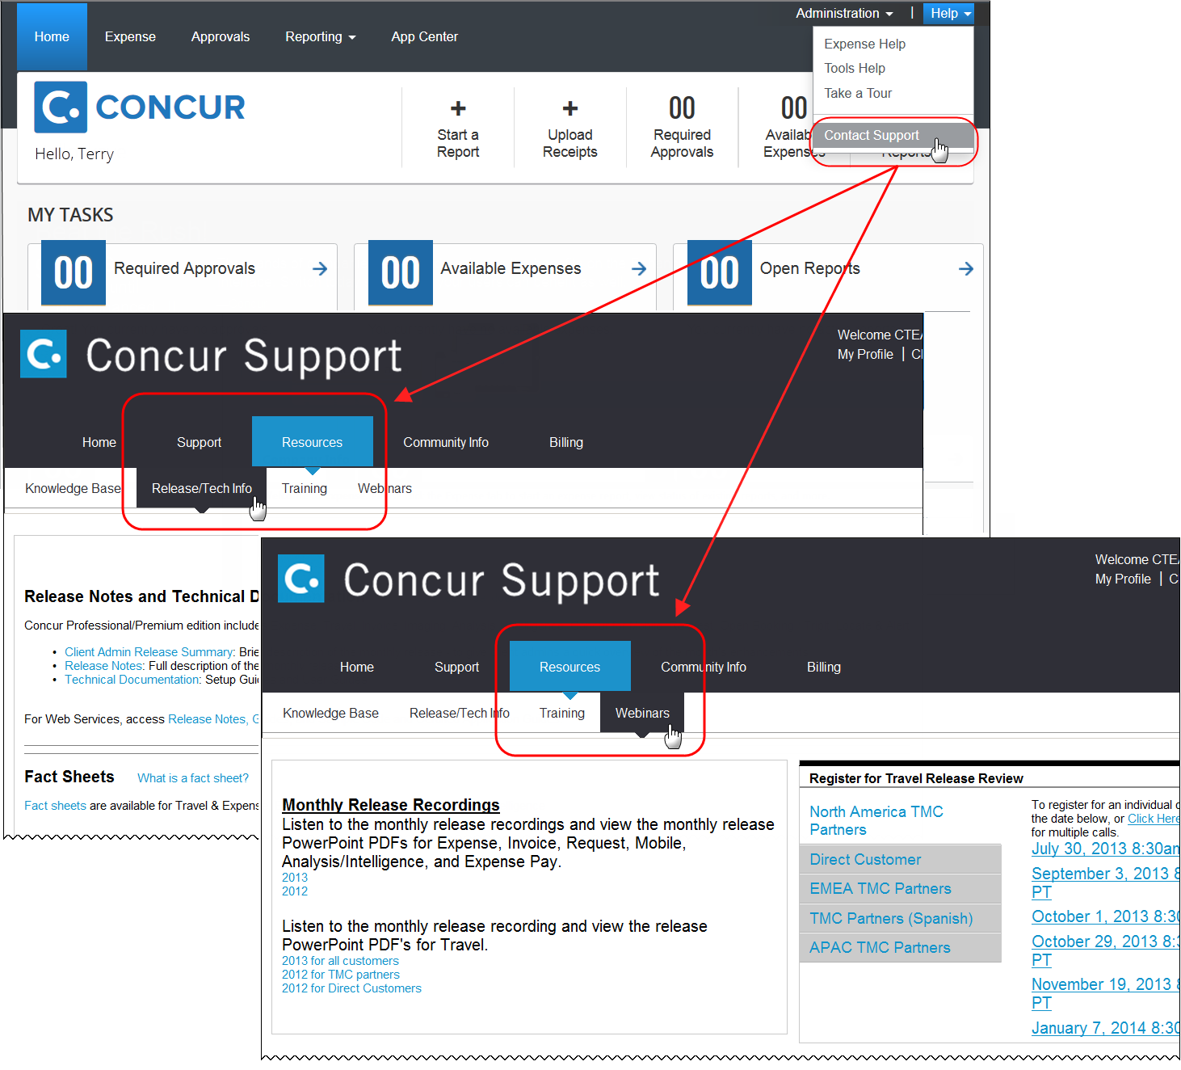

オンライン ヘルプ - 管理者
管理者ロールを持つユーザーは、 Concur のオンライン ヘルプを使ってリリース ノート、技術文書およびその他のリソースにアクセスできます。
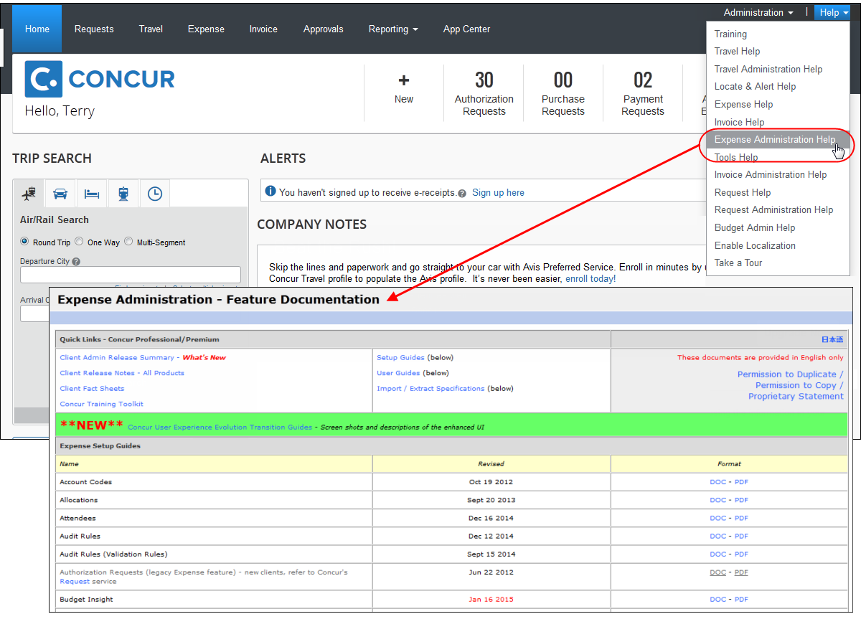

ケース

ステータスを確認する手順
サービス リリースごとに、問題が修正されていることがあります。
提出したケースのステータスを確認するには
- https://concursolutions.com/portal.aspにログインします。
- ケース ID を入力します。

3月の修正例
以下の例は本リリースの一例です:
ケース ID | ケース/問題の説明
07442645 | クレジット カード  ATM 現金引き出しが Concur の経費タイプと対応しない  ARC コードに先行ゼロを提供するようにしました。
07433531 | Expense 勘定抽出  抽出ファイルをダウンロードする際にエラー発生  抽出の実行では、物理ファイル名に使用する文字は-Z、A-Z、0-9、空白文字、および次の記号に限定します:  ({[]})$!~_`^-=+@#%
7264037 | 翻訳  日本語の翻訳が保存されない  日本語の編集が保存されるようになりました。

